2. Asynchrone Parallelverarbeitung unter Android (reine technische Detailsicht)
2.1. Blocking IO Beispiel unter Android
- Andorid Bsp und Erläuterung was wann passiert

Dieser Abschnitt soll einen Einblick in das Verhalten von Applikationen unter dem Android Betriebssystem geben, wenn zeitintensive Berechnungen durchgeführt werden. Das Implementierungsbeispiel ist an das o.g. beschriebene Szenario zu zeitintensiven lokalen Berechnungen angelehnt.
Die Abbildung xx Applikation „“Blocking IO“ zeigt zwei Fenster mit je einem Knopf zum Start einer bestimmten Zeitintensiven mathematischen Berechnung, deren Ergebnisse auf im jeweiligen Feld angezeigt wird (siehe hierzu Abbildung xxx)

Die mathematische Operation ist so gestaltet, dass sie im Komplexitätsgrad variabel einstellbar ist und sich somit auch die Verarbeitungszeit verlängert werden kann. Dabei handelt es sich um die Berechnung einer Quersumme aus einer sehr großen Primzahl. Die Ermittlung der Primzahl verlängert sich in Abhängigkeit zu deren im Vorhinein definierten Mindestgröße:

BigInteger veryBig = new BigInteger(1500, new Random());
BigInteger randomPrimeNumber = veryBig.nextProbablePrime();
int summe = 0;
while (0 != randomPrimeNumber.compareTo(BigInteger.ZERO)) {
// addiere die letzte ziffer der uebergebenen zahl zur summe
summe = summe + (randomPrimeNumber.mod(BigInteger.TEN)).intValue();
// entferne die letzte ziffer der uebergebenen zahl
randomPrimeNumber = randomPrimeNumber.divide(BigInteger.TEN);
}
targetString.append(summe +" \n ");

Die Berechnung wird dabei allein von dem UI Thread durchgeführt. In einem ersten Versuch wird die Komplexität nach und nach erhöht um zunehmend die Interaktion der Applikation mit dem Nutzer über die Benutzerschnittstelle zu blockieren. Nach einer bestimmten Blockierungszeit T ist zu beobachten, wie ein Dialog des Betriebssystems erscheint und anbietet die Applikation zu beenden oder weiter zu warten.
An dieser Stelle registriert das Betriebssystem, dass der UI-Thread als Haupt-Thread der Applikation für die Zeit T keine weitere Interaktion des Benutzers zulässt. Der Benutzer ist auch nicht in der Lage die Applikation zu beenden oder zu wechseln. Daher schreitet nun das Betriebssystem ein und bietet dem Nutzer an die Applikation zu terminieren, oder weiter auf die Rückmeldung der Applikation zu warten. Hier gibt das Betriebssystem den UI Thread wieder zur Ausführung frei. In diesem Beispiel greift Android in den Lebenszyklus der Aktivity ein, von der die zeitintensive Berechnung ausgeht und Pausiert diese. Je nach Wunsch des Nutzers wird diese dann in den Status ….(paused??) überführt, oder terminiert und vom Garbage Collector entsorgt (Siehe Lifecycle Diagramm)

weitere Fragen:
Gibt es im internet weitere berichte zum unterbrechen einer applikation durch das betriebssystem?
Kann man die Wartezeit, bis das Betriebssystem die Applikation unterbricht konfigurieren, oder wovon hängt das ab?
Gibt es bei dieser Funktion des Betriebssystems Unterschiede zwischen den Versionen.

2.2. Implementierung unterschiedlicher Mechanismen zur Steuerung von Parallelverarbeitung
2.2.1. Parallelverarbeitung mit Java Standart Concurrency
2.2.1.1. Multithreading unter Java
- synchronize
- voilatile
- callback

In diesem Beispiel wird die selbe zeitintensive Berechnung nun versucht mittels den allgemeinen Mechanismen der Java Standard Edition in eine Parallele Verarbeitung auszulagern. Konkret wurde die Berechnung in eine Klasse ausgelagert, die das Interface java.lang.Runnable implementiert.

@Override
public void run()
{
Log.d(TAG, "Call run");
String result = startCalculation();
Message message = new Message();
Bundle bundle = new Bundle();
bundle.putCharArray(String.valueOf(targetView.getId()),
result.toCharArray());
message.setData(bundle);
Log.d(TAG,"Call handler");
handler.sendMessage(message);
}

Innerhalb der Activity wird zunächst ein Handlerobjekt instanziiert und dies nach dem Klick auf dem Start Knopf dem Konstruktor einer konkreten Implementierung des Runnable Interfaces mitgegeben. Wird die durch den Konstruktor erzeugte Runnableinstanz nun einem Thread Konstruktor übergeben und auf dieser Threadinstanz die Start Methode Aufgerufen, so startet die Java Virtuelle Maschiene einen neuen Thread, der die zeitintensive Berechnungen ausführt.

private final Handler handler = new Handler();
public void initCalculation(View aView)
{
RandomPrimeNumGenerator runnable =
new RandomPrimeNumGenerator(aView, handler);

Thread newThread = new Thread(runnable);
newThread.start();
}
Die Händler Instanz, die dem Runnable mitgegeben wurde, dient dabei der Kommunikation zwischen der Activity im UI-Thread und dem neuen Thread. So ist es möglich mittels einem Callback Mechanismus Informationen zurück an den UI-Thread zu spielen. Das Folgende Sequenzdiagramm veranschaulicht die genannten Zusammenhänge:
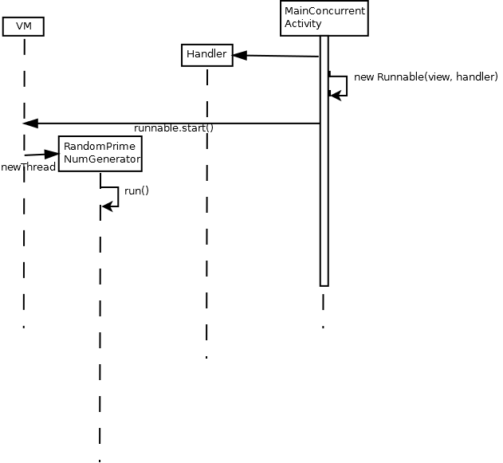

In der Vorgestellten Implementierung besteht jedoch ein Risiko. Dadurch, dass durch den UI-Thread eine Handler Instanz erzeugt wird und diese dann im parallelen Thread genutzt wird, können Memory Leaks (Speicherlecks) die die Stabilität des Systems gefährden können. Innerhalb von Applikationen unter Android werden in der Regel für bestimmte Ereignisse wie z.B. Konfigurationsänderungen (Drehen des Bildschirm = Veränderung des Darstellungsformates) die betreffenden Activities neu instanziiert und die alten Instanzen dem Garbage Collector übergeben. In diesem Fall kann jedoch die alte Activity Instanz nicht entsorgt werden, da diese immer noch eine Referenz auf das aktuell in einem zweiten Thread genutzten Handler Objekt hält. Werden weiter Activity Instanzen erzeugt kann dieses Speicherleck das System dahingehend destabilisieren, dass der Hauptspeicher vollläuft. Der Konstruktor der Klasse android.os.Handler gibt einen genauen Einblick in die Problematik:

/**
* Default constructor associates this handler with the queue for the
* current thread.
*
* If there isn't one, this handler won't be able to receive messages.
*/
public Handler() {
if (FIND_POTENTIAL_LEAKS) {
final Class<? extends Handler> klass = getClass();
if ((klass.isAnonymousClass() || klass.isMemberClass() || klass.isLocalClass()) &&
(klass.getModifiers() & Modifier.STATIC) == 0) {
Log.w(TAG, "The following Handler class should be static or leaks might occur: " +
klass.getCanonicalName());
}
}

mLooper = Looper.myLooper();
if (mLooper == null) {
throw new RuntimeException(
"Can't create handler inside thread that has not called Looper.prepare()");
}
mQueue = mLooper.mQueue;
mCallback = null;
}

Hier wird deutlich, dass explizit geprüft wird, ob das Handler Objekt als statisch deklariert wurde. Falls nicht wird schon hier eine Warnung ausgegeben, dass an dieser Stelle ein Speifcherleck droht. Die Lösung besteht also darin, die Handler Instanz als statische Instanz zu erzeugen, die also nur einmal innerhalb der Virtuellen Maschine vorkommt. Die Bindung der Handler Instanz an die Activity ist somit ausreichen lose, dass die Activity vom Garbage Collector entsorgt werden kann.

Weiter im oben angeführten Code Beispiel wird eine Prüfung über die Existenz eines sog. Looper Objekts durchgeführt und in Abhängigkeit davon noch während der Initialisierung eine Exception geworfen. Um diese Codestelle zu verstehen müssen wir einen Blick auf die Kommunikation zwischen sekundären Threads und dem UI Thread in Android werfen.

Das Android SDK bietet für die Kommunikation zwischen Threads, die der selben Applikation angehören den Handler Looper Mechnismus an. Damit ist es möglich einen Thread an die Applikationsweite Nachrichteninfrastruktur einzuhängen und mit dem Haupt Thread, dem UI Thread kommunizieren. Die Kommunikation ist dabei unidirektional. Hier gelangen Nachrichten nur von den sekundären Threads über die Nachrichtenstruktur zum UI-Thread und nicht umgekehrt. Die Nachrichtenstruktur wird in Form einer Nachrichtenwarteschlange umgesetzt, konkret einer Instanz vom Typ MessageQueue, die nach dem First In First Out Prinzip durch ein Objekt vom Typ android.os.Looper abgearbeitet wird. Für die Instanziierung des Handlers gilt, dass er stets nur aus einem Thread erzeugt werden darf, der auch über eine valide Looper Instanz und somit über eine MessageQueue Instanz verfügt.
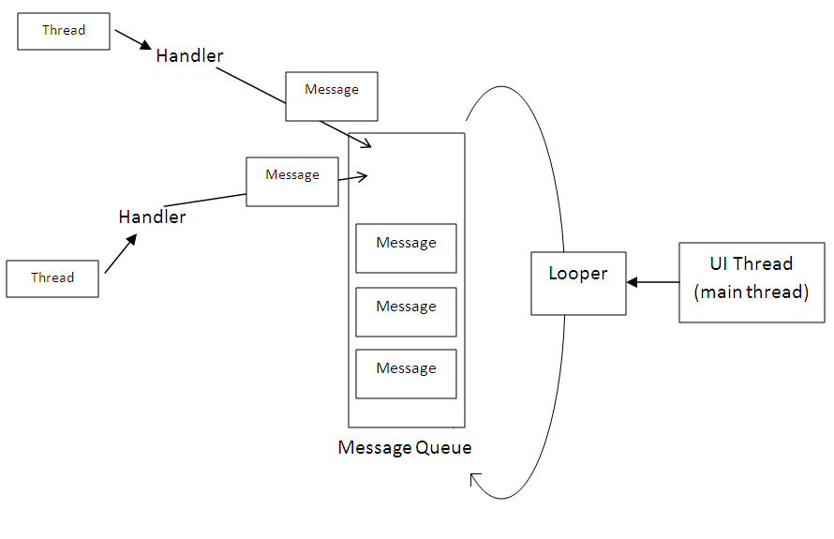
Diese Struktur wird zum Initialisierungszeitpunkt der Applikation erzeugt. Sie bildet über die Kommunikation zwischen sekundären Threads und dem UI Thread hinaus, auch die Kommunikation zwischen den Top Level Objekten der Applikation ab. Darunter zählen u.a. Activities, Broadcast Receivers, etc.
In unserem Beispiel wird ein Handler aus der Activity erzeugt, die in dem UI-Thread verarbeitet wird. Der Hander kann somit in seinem Konstruktor auf die Looper Instanz des UI Threads zugreifen und damit auch die Referenz der MessageQueue abrufen, in die er Nachrichten ablegen soll. In der run()-Methode der Klasse RandomPrimeNumGenerator wird das Ergebnis der Berechnung als gebundenes Schlüssel-Wert-Paar in einem Nachrichtenobjekt vom Typ anroid.os.Message abgelegt. Und der Handlerinstanz als zu versendende Nachricht übergeben.
@Override
public void run()
{
Log.d(TAG, "Call run");
String result = startCalculation();
Message message = new Message();
Bundle bundle = new Bundle();
bundle.putCharArray(String.valueOf(targetView.getId()),
result.toCharArray());
message.setData(bundle);
Log.d(TAG,"Call handler");
handler.sendMessage(message);
}

Die Handlerimplementierung in der Actvity liefert die Callback Methode, die der Looper aufruft wenn er von dieser Handlerinstanz einer Nachricht aus der Nachrichtenschlange nimmt.

private static Handler HANDLER = new Handler()
{
@Override
public void handleMessage(Message msg)
{
updateView(msg);
}
};

Die Methode updateView(msg) wird nun asynchron aufgerufen und extrahiert die Nutzdaten aus der übermittelten Nachricht um damit die jeweiligen Interaktionselemente der Anzeige zu aktualisieren.

public static void updateView(Message aMessage)
{
Log.d("RandomPrimeNumGenerator", "Callback handleMessage");
Bundle bundle = aMessage.getData();

if(bundle.containsKey(String.valueOf(R.id.startCalculation1)))
{
char[] firstResult = (char[])bundle.get(String.valueOf(R.id.startCalculation1));
Log.d("RandomPrimeNumGenerator", "Callback view string: " + String.valueOf(firstResult));

firstCalculationOutput.setText(String.valueOf(firstResult));
firstCalculationOutput.invalidate();
}

if(bundle.containsKey(String.valueOf(R.id.startCalculation2)))
{
char[] secondResult = (char[])bundle.get(String.valueOf(R.id.startCalculation2));
Log.d("RandomPrimeNumGenerator", "Callback view string: " + String.valueOf(secondResult));

secondCalculationOutput.setText(String.valueOf(secondResult));
secondCalculationOutput.invalidate();
}
}

Error Handling → ggf. erst
Googlen Update Thread from another Thread
Weiter hierzu zu erwähnen ist das Problem der Reihenfolge....

//handler flag search for non static handlers + looper
Fragen Ehses:
Macht es Sinn auch eine Lösung allein mit Java Concurrency Mechanismen zu Implementieren?
Erste Ansicht nach nicht, denn es ist ja prinzipiell Ziel dieser Arbeit, unterschiedliche Möglichkeiten unter Andorid Asynchrone Verarbeitung zu Realisieren mit einander zu vergleichen. Mit allen Mitteln das android.os Packet zu umgehen ist eher nicht Zielführend, da es auch von vornherein keine Sinnvolle variante ist, den Handler Looper Mechanismus zu umgehen. Dieser ist immerhin an das Betriebssystem angepasst und wird eh initialisiert. Somit kann man ihn auch nutzen und muss nicht auf eine Risikoreiche eigene Implementierung ausweichen.

Währe eine non Blocking Implementierung mittels Futures überhaupt möglich? Dadurch dass aktiv vom UI Thread Future.get() aufgerufen werden muss, und falls das Ergebnis noch nicht vorliegt der UI Thread blockiert, ist dies doch keine gangbare Lösung. Oder gibt es eine Möglichkeit dies mit Futures auf anderem Weg hinzubekommen?

Eine Lösung wäre im UI Thread regelmäßig zu checken ob Future.isDone() == true ist. Hierzu müsste in unserem Beispiel innerhalb der Activity dieser Check regelmäßig aufgerufen werden. Zum einen kann dies zeweils immer in der onCreate Methode erfolgen. Aber weiter??? eine Aktualisierung der entsprechenden View scheint sehr schwierig.

Implementierungsbeispiel unter Android
- AsyncTask demo
- standardisierte Callback Methoden
- Begriff der Callback Hell
- synchronisation message queue
2.2.2. Parallelverarbeitung mit Android Async Task
2.2.2.1. Abstraktion der Java Primitiven
2.2.2.2. Implementierungsbeispiel

Fragen: Was sind hier besondere Probleme?

Wer erzeugt den neuen Thread? Die JVM oder die Activity?
evtl. erklärung handler looper
schließen des threads und aufräumen → Garbage Collector

